法定代表人身份证明书

（姓名）是（单位名称）的法定代表人，身份证号码为。
特此证明

供应商全称：（盖章）

法定代表人：（签字或盖章）

日期： 年 月 日

—————————————————————————

有效身份证明复印件粘贴处

法定代表人授权委托书

本授权委托书声明，我（姓名）系 （供应商名称）的法定代表人，现授权委托（单位名称）的（姓名）为我单位正式职工，以本单位的名义参加房总·望园物料制作的询价活动。授权代理人在商务、技术、价格及合同条款中所签署的一切文件和处理与之有关的一切事务，我均予以承认。

授权代理人无转委托权，特此委托。

授权代理人：（签字）
身份证号码：
职务：
供应商全称：（盖章）
法定代表人：（签字或盖章）

—————————————————————————
授权代理人有效身份证明复印件粘贴处

房总·望园物料制作报价单
序号 | 项目 | 规格/要求 | 数量 | 示意图片(仅供参考) | 综合单价（元） | 合计（元）
1 | 单页印刷 | 157g双铜板纸，四色印刷，切成品，A3 | 10000张 | 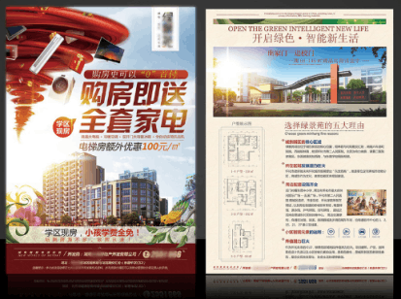
2 | 车挂 | 铜版纸覆膜 刀版 80*260mm | 10000张 | 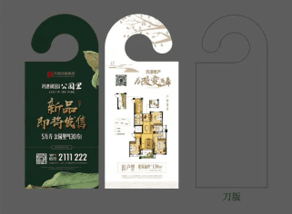
3 | 项目折页印刷（四折） | 300g高阶印画，四色印刷，封面工艺烫银+烫金，压折痕（760x285mm） | 1000份 | 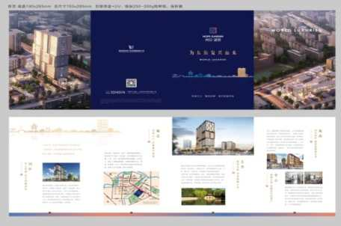
4 | 商铺户型折页（对折） | 250g哑粉纸，双面覆哑膜，封面标题烫金+烫银，压折痕（420x285mm） | 3000份（6款，每个500份） | 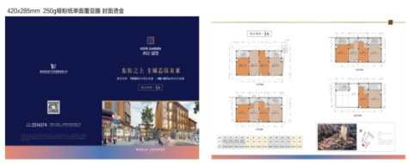
5 | 住宅户型折页（三折） | 250g哑粉纸，双面覆哑膜，封面标题烫金+烫银，压折痕（630x285mm） | 7#楼500份 8#楼2000份 | 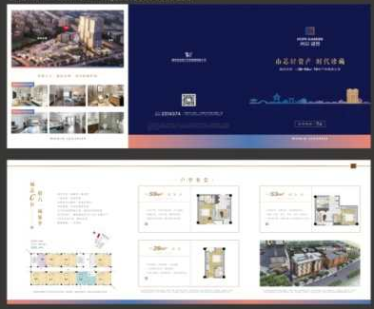
6 | 信封 | 200克白牛皮纸（220*110mm) | 1000个 | 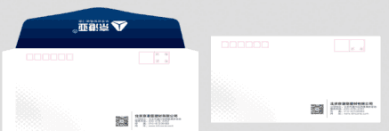
7 | 档案袋 | 200克白牛皮纸或伯爵(240*340*50mm) | 1000个
  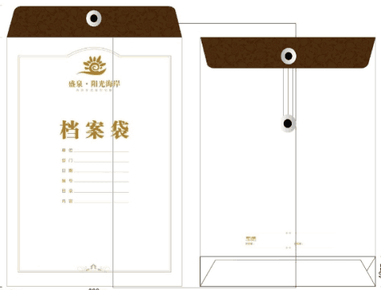
8 | 名片 | 90*50mm，300g高阶印画，四色印刷 | 8人，每人300张 | 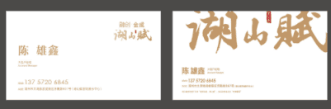
9 | 雨伞 | 碳纤维八股三折伞，碰击布，四面单色印刷 | 500把 | 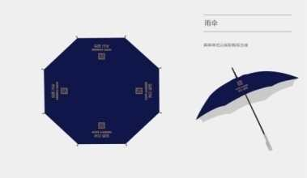
10 | 纸巾盒 | 21*10.5*5cm 白卡纸覆哑膜 | 3000盒 | 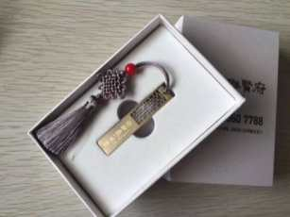  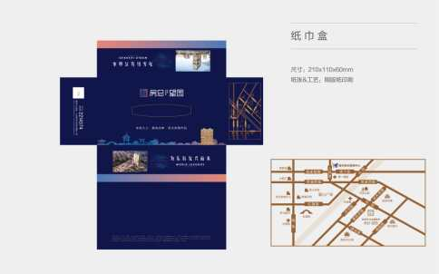
11 | U盘 | 一面定制LOGO+U盘礼盒，16G，非中式u盘，普通u盘 | 400套 | 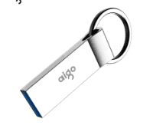
12 | 手提袋印制 | 厚实白色帆布袋，彩印(36*37.5cm) | 2000个 | 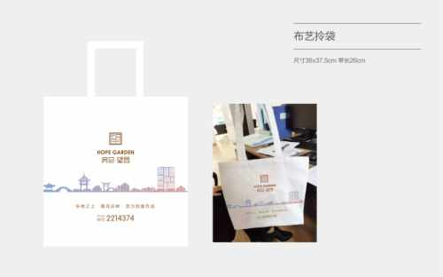
总计（元）
注：综合单价是指为完成单个项目内容的含税价，包括人工费、材料费、运输费、安装费、制作费、企业管理费、税金等一切费用。

供应商全称：（盖章）
法定代表人或授权委托人：（签字或盖章）
日期： 年 月 日

